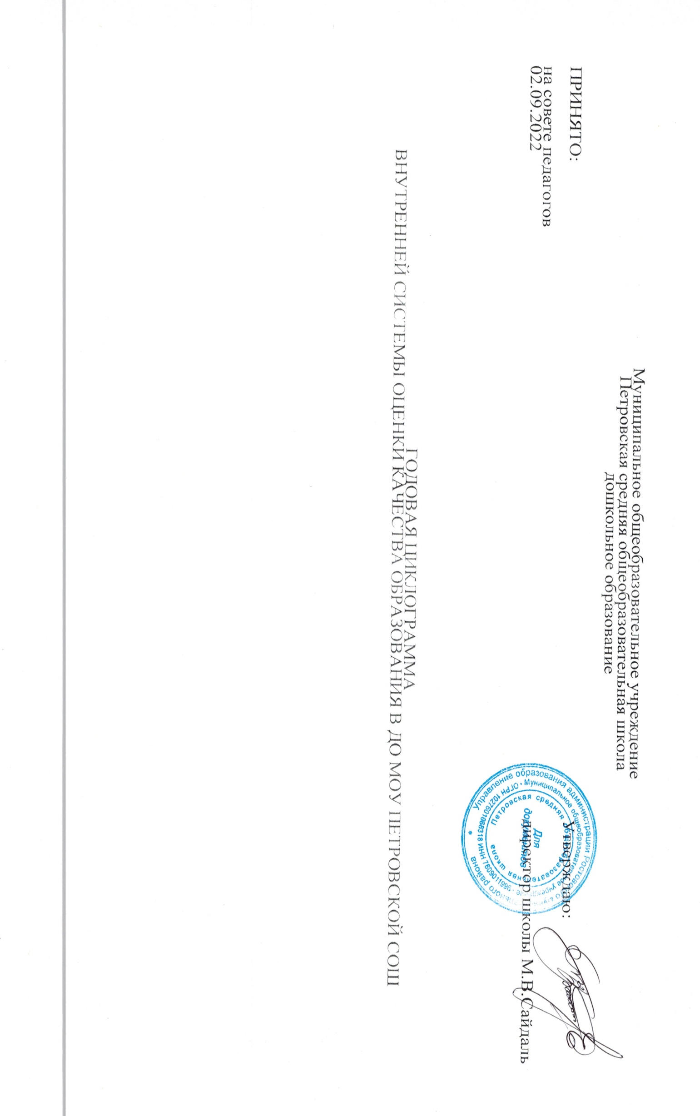

Объект ВСОКО | Показатель, | Методы и средства сбора | Периодичность | Представление | Лица | Ответственные
 | характеризующий | первичных данных | сбора данных | данных | осуществляющие | должностные лица
 | объект ВСОКО |  |  | (периодичность,  сроки) | оценку качества образования
1. Качество содержание и организация образовательной деятельности
Основная  образовательная  программа  дошкольного  образования | Соответствие требованиям Федерального законодательства ФГОС ДО | Анализ программы, экспертная оценка | 1 раз в год, август | 1 раз в год, август | Заместитель директора ДО | Заместитель директора ДО
Дополнительные  общеразвивающие  программы | Соответствие требованиям Федерального законодательства ФГОС ДО в части дополнительного образования, запросам родителей (законных представителей) | Анализ программ, экспертная оценка | 1 раз в год, август | 1 раз в год, август | Заместитель директора ДО | Заместитель директора ДО
Образовательный  процесс | Образовательный  процесс,  организованный  взрослым | Контроль, посещение занятий и открытых мероприятий, наблюдение, анализ | Ежемесячно | 2 раза в год | Заместитель директора ДО | Заместитель директора ДО
 | Самостоятельная детская деятельность | Наблюдение, анализ детской деятельности | 2 раза в год  сентябрь,  май | 1раза в май | Заместитель директора ДО | Заместитель директора ДО

 | Взаимодействие сотрудников с детьми | Контроль, посещение занятий и открытых мероприятий, наблюдение, анализ | Ежемесячно | 2 раза в год | Заместитель директора ДО | Заместитель директора ДО
Взаимодействие всех участников образовательных отношений | Взаимодействие с родителями воспитанников | Посещение  родительских  собраний,  совместных  мероприятий,  анализ | По плану | 1 раза в год | Заместитель директора ДО | Заместитель директора ДО
 | Взаимодействие с социумом | Анализ | По мере проведения совместных мероприятий | 1 раз в год | Заместитель директора ДО | Заместитель директора ДО
2. Качество
условий, обеспечивающих образовательную деятельность
Финансовые  условия | Расходы на оплату труда работников, реализующих программу | Сбор информации | Ежеквартально | Ежеквартально | Директор школы | директор школы

 | Расходы на средства обучения и воспитания, соответствующие материалы | Сбор информации | Ежеквартально | Ежеквартально
 | Расходы, связанные с дополнительным профессиональным образованием педагогических работников по профилю их деятельности | Сбор информации | Ежеквартально | Ежеквартально
 | Иные расходы, связанные с обеспечением реализации программы | Сбор информации | Ежеквартально | Ежеквартально
Материально  технические  условия | Соответствие  санитарно  эпидемиологическим  нормативам | Контроль | Ежемесячно | 1 раз в год, либо при выявлении нарушений | Зам.директора ДО  медицинская сестра | Заместитель директора  медицинская  сестра
 | Соответствие правилам пожарной безопасности | Контроль | Ежемесячно | 2 раза в год, либо при выявлении нарушений | Заместитель директора ДО | Заместитель директора ДО

Материально  технические  условия | Соответствие требованиям к средствам обучения и воспитания в зависимости от возраста и индивидуальных особенностей развития детей | Контроль,  анализ | Ежеквартально | 1 раз в год | Заместитель директора ДО | Заместитель директора ДО
 | Соответствие требованиям к материально техническому обеспечению программы (учебнометодические комплекты, оборудование, предметное оснащение) | Контроль,  анализ | Ежеквартально | 1 раз в год | Заместитель директора ДО | Заместитель директора ДО
Психолого  педагогические  условия | Основные психолого педагогические условия | Контроль | По плану | 1 раз в год, май  По окончании  контроля;  при  необходимости повторного контроля - после его окончания | Заместитель директора ДО | Заместитель директора ДО

 | Укомплектованность  педагогическими  кадрами | Анализ | 1 раз в год, май | 1 раз в год, май | Заместитель директора ДО | Заместитель директора ДО
 | Уровень квалификации педагогических кадров | Анализ | Ежемесячно | 1 раз в год, май | Заместитель директора ДО | Заместитель директора ДО
Кадровые условия | Дополнительное  профессиональное  образование  педагогических  работников | Анализ | Ежемесячно | 1 раз в год, май | Заместитель директора ДО | Заместитель директора ДО
 | Компетентность педагогических кадров | Самоанализ,  Контроль | По плану | 1 раз в год, май | Заместитель директора ДО | Заместитель директора ДО
 | Профессиональные достижения педагогических кадров | Сбор информации, анализ | Ежемесячно | 1 раз в год, май | Заместитель директора ДО | Заместитель директора ДО
Развивающая  предметно  пространственная  среда | Соответствие ООП ДО дошкольного образовательного учреждения;  Соответствие материально-техническим и медикосоциальным условиям пребывания детей в | Контроль | По плану | 1 раз в год, май | Заместитель директора ДО | Заместитель директора ДО

ДОУ согласно
действующим СанПиН;
Соответствие
возрастным
возможностям детей;
Насыщенность;
Трансформируемость;
Полифункциональность;
Вариативность;
Доступность;
Безопасность.
 |  | 3. Качество результатов образовательной деятельности
Освоения детьми содержания ООП ДО, дополнительных общеразвивающих программ | Качество (динамика) освоения детьми содержания ООП ДО, дополнительных общеразвивающих программ | Наблюдение, педагогический мониторинг индивидуального развития детей 3-7 лет,  сравнительный  анализ | 2 раза в год, сентябрь - май | По окончании мониторинга  Сравнительный анализ 1 раз в год, май | Заместитель директора ДО | Заместитель директора ДО
Здоровье  воспитанников  (динамика) | Доля посещаемости воспитанников ДО (в среднем за год) | Анализ  посещаемости | Ежемесячно | 1 раз в год, май | Заместитель директора ДО | Заместитель директора ДО
 | Средний показатель пропущенных по болезни дней при посещении ДО на одного ребенка | Анализ  заболеваемости | Ежемесячно | 1 раз в год, май | Медицинская  сестра,  воспитатели | Заведующий,  медицинская  сестра,  зам.директора  В  воспитатель
 | Количество случаев травматизма воспитанников в образовательном процессе | Контроль  Анализ | Ежедневно  Ежемесячно | 1 раз в год, май | Медицинская  сестра,  воспитатели | Зам.директора,  медицинская  сестра,  в

 | Тенденция повышения количества детей 1 группы здоровья по сравнению с предыдущим периодом | Сбор информации, анализ | 1 раза в год | 1 раз в год, май | Медицинская  сестра | Зам.директора,  медицинская  сестра,  старший  воспитатель
Удовлетворенность  родителей  (законных  представителей)  воспитанников  качеством  образовательных  результатов | Уровень  удовлетворенности  родителей (законных  представителей)  воспитанников  качеством  образовательных  результатов | Анкетирование | 1 раз в год - май | По окончании анкетирования | Заместитель директора ДО  воспитатели | Заместитель директора ДО  воспитатели

